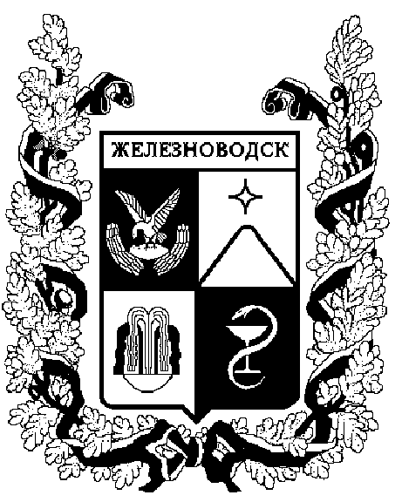

ПОСТАНОВЛЕНИЕ
администрации города-КУРОРТА железноводска ставропольского края

15 октября 2021 г. | г. Железноводск | № | 757

Об утверждении положения о муниципальном контроле за сохранностью автомобильных дорог местного значения в границах муниципального образования города-курорта Железноводска Ставропольского края

В соответствии с федеральными законами от 10 декабря 1995 г.
№ 196-ФЗ «О безопасности дорожного движения», от 06 октября 2003 г.
№ 131-ФЗ «Об общих принципах организации местного самоуправления в Российской Федерации», от 08 ноября 2007 г. № 257-ФЗ «Об автомобильных дорогах и о дорожной деятельности в Российской Федерации и о внесении изменений в отдельные законодательные акты Российской Федерации»,
от 31 июля 2020 г. № 248-ФЗ «О государственном контроле (надзоре) и муниципальном контроле в Российской Федерации», Уставом города-курорта Железноводска Ставропольского края

ПОСТАНОВЛЯЮ:

1. Утвердить прилагаемое положение о муниципальном контроле за сохранностью автомобильных дорог местного значения в границах муниципального образования города-курорта Железноводска Ставропольского края.

2. Признать утратившим силу постановление администрации города-курорта Железноводска Ставропольского края от 10 декабря 2013 г. № 1372 «Об утверждении Административного регламента по осуществлению муниципального контроля за сохранностью автомобильных дорог местного значения в границах муниципального образования города-курорта Железноводска Ставропольского края».

3. Опубликовать настоящее постановление в общественно-политическом еженедельнике «Железноводские ведомости» и разместить на официальном сайте Думы города-курорта Железноводска Ставропольского края и администрации города-курорта Железноводска Ставропольского края в сети Интернет.

4. Контроль за выполнением настоящего постановления возложить на заместителя главы администрации города-курорта Железноводска Ставропольского края - начальника Управления городского хозяйства администрации города-курорта Железноводска Ставропольского края Каспарова Г.И.

5. Настоящее постановление вступает в силу со дня его официального опубликования.

Глава города-курорта
Железноводска
Ставропольского края Е.И. Моисеев

